<https://shorturl.at/IWsas>

## **下午課堂重點：**

## **1. 箭頭函數及常規函數的應用；**

## **2. Hoisting, let, var, const, function在作用域 (Scope)的應用；**

## **3. Math物件的內建函式計算應用**

## **練習 1: Arrow Function**

新增一個ex1.js檔案，進行下面的箭頭函數 Arrow Function的練習：

1. **基本箭頭函數 Arrow Function**
   * 編寫一個箭頭函數，接受2個數字 (a & b)作為參數，並返回這2個數字的和。該函數應該能夠處理正數和負數。
2. **計算平方**
   * 創建一個箭頭函數，接受一個數字作為參數，並返回該數字的平方。該函數的輸入可以是任何整數或浮點數。
   * **提示**: 使用乘法運算符 * 來計算平方。
3. **判斷偶數或奇數**
   * 寫一個箭頭函數，接受一個整數作為參數，並返回一個布林值 (Boolean)。當輸入的數字是偶數時返回 true，如果是奇數則返回 false。
4. **攝氏轉華氏**
   * 創建一個箭頭函數，接受一個攝氏溫度作為參數，並將其轉換為華氏溫度。該函數應該返回轉換後的華氏溫度。

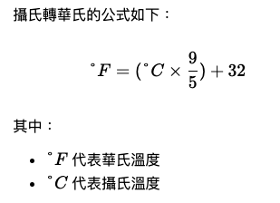

1. **問候函數**
   * 寫一個箭頭函數，接受一個字符串作為參數 name，該字符串代表一個名字。函數應該返回一條問候信息，格式為 "你好, [名字]!"。
2. **用戶資料過濾**
   * 建立一個箭頭函數及常規函數名稱為 getFilteredUserData，其參數包括users、minAge、maxAge和location。請使用 for 循環來過濾用戶，並返回一個包含 id、name、email 和 interests 的對象數組。
   * const users = [
   * { id: 1, name: "Alice", age: 25, location: "New York", email: "alice@example.com", interests: ["music", "travel"] },
   * { id: 2, name: "Bob", age: 30, location: "Los Angeles", email: "bob@example.com", interests: ["sports", "movies"] },
   * { id: 3, name: "Charlie", age: 22, location: "New York", email: "charlie@example.com", interests: ["art", "technology"] },
   * { id: 4, name: "David", age: 28, location: "Chicago", email: "david@example.com", interests: ["cooking", "hiking"] },
   * { id: 5, name: "Eve", age: 35, location: "New York", email: "eve@example.com", interests: ["reading", "yoga"] },
   * ];
   * 最後輸出值:

[

{ id: 1, name: "Alice", email: "alice@example.com", interests: ["music", "travel"] },

{ id: 3, name: "Charlie", email: "charlie@example.com", interests: ["art", "technology"] }

]

## 

## **練習 2: Regular Function （常規函數）**

新增一個ex2.js檔案，

1. 把ex2.js的第一個題目，由Arrow Function，改寫為Regular Function的寫法。
2. 編寫一個函數 (Function)，接受一個數字數組（numbers）作為參數，並返回數組中所有數字的總和。

**要求**：

* 函數應該能夠處理整數 (Integer) 和浮點數 (Float)。
* 如果輸入不是數組 (Array of Numbers)，函數應返回一條錯誤消息，指示輸入無效。請使用Array.isArray() 方法用來判斷一個物件是否為陣列。
  + - Array.isArray([1, 2, 3]); // true
    - Array.isArray({ foo: 123 }); // false
    - Array.isArray("foobar"); // false
    - Array.isArray(undefined); // false

**示例**：

* sumArray([1, 2, 3, 4]) 應返回 10
* sumArray([1.5, 2.5, 3]) 應返回 7
* sumArray("not an array") 應返回 "錯誤：輸入無效"

## **練習 3: Hoisting, let, var, const, function在作用域 (Scope)的應用**

何謂 hoisting(向上提升)？以 let、const、var、function 為例

<https://hackmd.io/@Zj-uLSu1RDeQt5bxGlDhIA/HylU-EbbPY>

以下是一些 JavaScript 練習，並請你們猜測輸出值。

1. var 變量提升 (Hoisting)

function hoistingExample() {

console.log(a); // 輸出什麼？

var a = 10;

console.log(a); // 輸出什麼？

}

hoistingExample();

猜測輸出值：

1. let 的區塊作用域

function blockScopeLet() {

for (let j = 0; j < 3; j++) {

console.log(j); // 輸出什麼？

}

// console.log(j); // 如果這行不註解，會發生什麼？

}

blockScopeLet();

猜測輸出值：

1. const 的不可變性

const user = {

name: 'Alice',

age: 25

};

user.age = 26;

console.log(user.age); // 輸出什麼？

// user = {}; // 如果這行不註解，會發生什麼？

猜測輸出值：

1. 閉包(closure) 與計數器

function makeCounter() {

let count = 0;

return function() {

count += 2;

return count;

};

}

const counter = makeCounter();

console.log(counter()); // 輸出什麼？

console.log(counter()); // 輸出什麼？

console.log(counter()); // 輸出什麼？

猜測輸出值：

1. 全域與局部作用域的混合

var x = 1;

function myFunction() {

var x = 2;

function innerFunction() {

x++;

return x;

}

return innerFunction();

}

console.log(myFunction()); // 輸出什麼？

console.log(x); // 輸出什麼？

猜測輸出值：

1. let 和 const 的重新聲明

let y = 1;

// let y = 2; // 如果這行不註解，會發生什麼？

const z = 3;

// const z = 4; // 如果這行不註解，會發生什麼？

console.log(y); // 輸出什麼？

console.log(z); // 輸出什麼？

猜測輸出值：

這些練習將幫助你更深入地理解 JavaScript 中的變量提升、作用域和閉包！

## 練習 4: Math物件的內建函式計算應用

點擊打開這個[MDN網站](https://developer.mozilla.org/en-US/docs/Web/JavaScript/Reference/Global_Objects/Math)，搜查對應的關鍵字、比如Math.sqrt() 、Math.pow()、Math.random()等，查看對應的使用方法。

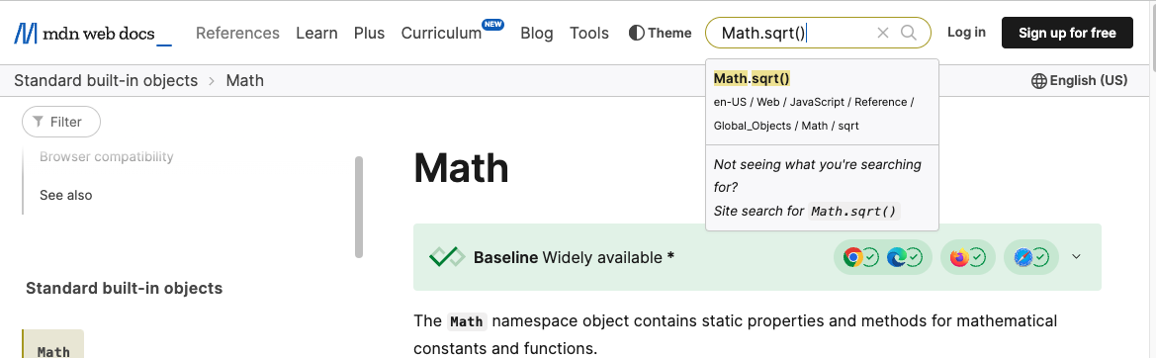

1. **使用 Math 物件進行計算**：
   * 使用 Math.sqrt() 計算並輸出 144 的平方根（），並輸出結果12。
   * 使用 Math.pow() 計算 2 的 10 次方，並輸出結果1024。
2. **隨機數的生成**：
   * 使用 Math.random() 生成一個 0 到 100 之間的隨機整數。
   * 編寫一個函數 getRandomInt(min, max)，該函數接受兩個參數，返回一個在 min 和 max 之間（包括這兩個值）的隨機整數。
3. **字符串轉換**：
   * 使用 parseInt() 將字符串 "42" 轉換為整數，並輸出結果42。
   * 使用 parseFloat() 將字符串 "3.14" 轉換為浮點數，並輸出結果3.14。
4. **數字的絕對值**：
   * 使用 Math.abs() 計算並打印 -10 的絕對值，並輸出結果10。
   * 編寫一個函數 absoluteValue(num)，該函數接受一個數字並返回其絕對值。
5. **四捨五入**：
   * 使用 Math.round() 將數字 4.7 進行四捨五入，並輸出結果5。
   * 使用 Math.ceil() 將數字 4.3 向上取整，並輸出結果5。
   * 使用 Math.floor() 將數字 4.9 向下取整，並輸出結果4。
6. **數組中的最大值和最小值**：
   * 使用 Math.max() 和 Math.min() 找出數組 [10, 20, 5, 15] 中的最大值和最小值，並輸出結果。
   * 編寫一個函數 findMaxMin(arr)，該函數接受一個數組並返回一個對象，包含最大值和最小值。（如果 arr = [10, 20, 5, 15]）的輸出： { max: 20, min: 5 }
7. **格式化日期**：
   * 使用 Date 物件的 getFullYear()、getMonth() 和 getDate() 方法，輸出當前日期的年份、月份和日期。假設當前日期是 2024年4月12日：

* getFullYear() 的輸出： 2024
* getMonth() + 1 的輸出（月份從 0 開始，需加 1）： 4
* getDate() 的輸出： 12